https://www.nhnieuws.nl/nieuws/284489/hoge-vaccinatiegraad-in-verpleeghuizen-leidt-vaak-niet-tot-grote-versoepeling

NOORD-HOLLAND

Hoge vaccinatiegraad in verpleeghuizen leidt vaak niet tot grote versoepeling
21 april 2021, 20.45 uur · Door Doris van Baar
Ondanks de hoge vaccinatiegraad, blijven grote versoepelingen rondom de bezoekregeling in veel verpleeghuizen uit. Dat blijkt uit onderzoek van de Universiteit van Maastricht en het Radboudumc in Nijmegen. De onderzoekers dringen aan op verdere versoepelingen, maar verpleeghuizen zijn volgens hen terughoudend.
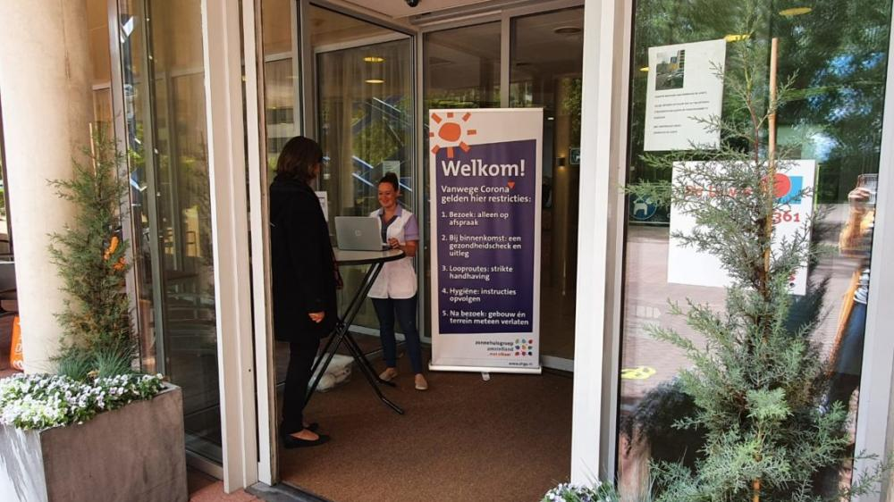
Verpleeghuis Zonnehuis De Luwte - Verpeeghuis Zonnehuis de Luwte
Bijna iedereen bij Amaris, waar onder meer wonen met zorg wordt aangeboden in de regio Gooi en Vechtstreek en Eemland, is ingeënt. Met een vaccinatiegraad van 90 procent, lijkt het einde al aardig in zicht. Ook bij Zonnehuisgroep Amstelland loopt het percentage vaccinaties hoog op. Ook daar zijn meer dan 90 procent van de inwoners beschermd.

Hoge vaccinatiegraad
De twee voorbeelden staan niet op zichzelf. Ook het merendeel van de bewoners van de woonzorglocaties van De Zorgcirkel, onder meer actief in Zaanstreek-Waterland, Purmerend, Edam-Volendam, Alkmaar, Heiloo en Egmond, is volledig gevaccineerd. Hier ligt het percentage boven de 80 procent.
Dat het de goede kant op gaat met de hoeveelheid vaccinaties blijkt ook uit onderzoek van de Universiteit van Maastricht en het Radboudumc in Nijmegen. Ook zij concluderen een hoge vaccinatiegraad van rond de 80 procent in de meeste verpleeghuizen in Nederland. En dat leidt tot veel enthousiaste reacties en opluchting, zoals bij de bewoners van zorginstelling Nieuw Unicum in Zandvoort. Hier is ondertussen 96 procent van de bewoners gevaccineerd en dat was reden voor een klein feestje.
Ook in Westerhof in Enkhuizen wordt er volop gevaccineerd. Bijna alle bewoners raakten in december besmet, 17 van hen overleefden het niet. "Het zal nooit meer worden zoals het was, maar we gaan de goede kant op", vertelt verpleegkundige Anke Groot. Er raakte uiteindelijk maar één bewoner niet besmet, de 97-jarige Dirk-Pieter Louwerman. Dat meneer Louwerman vandaag zijn tweede prik kreeg voelt voor de medewerkers ook als een afsluiting van een nare periode.

Weinig extra vrijheid
Maar volgens de deskundigen van het onderzoek leidt de hoge vaccinatiegraad en de forse afname in het aantal besmettingen niet tot grote versoepelingen in de bezoekersregeling. Volgens de onderzoekers zou dat wel snel moeten plaatsvinden. Ook de Algemene Nederlandse Bond Voor Ouderen reageert teleurgesteld op het uitblijven van versoepelingen voor verpleeghuizen: "Er is nog steeds weinig extra ruimte, terwijl dat gezien de vaccinatiegraad wel zou kunnen", laat woordvoerder Renate Evers weten.

Lees ook

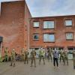

GOOI

Eerst moest het leger helpen, nu gaat verpleeghuis De Bolder steeds verder open

Verpleeghuizen zijn volgens het onderzoek terughoudend. In 20 procent van de huizen geldt nog steeds de norm van één vaste bezoeker. Zo wordt geschreven dat in de helft van de gevallen er nog geen kleinkinderen op bezoek mogen komen en een derde van de verpleeghuizen werkt met vaste bezoektijden.

Veel voorzichtigheid
Ook komt naar voren dat in 1 op de 5 locaties bewoners niet de deur uit mogen voor een afspraak op een andere plaats en in bijna alle verpleeghuizen hebben gevaccineerde bewoners nog niet extra vrijheden ten opzichte van niet-gevaccineerden.
Dat nog veel zorginstellingen voorzichtig zijn, zie je onder meer terug bij De Zorgcirkel. Ondanks dat daar wel weer wat clubjes worden opgestart, twee bezoekers per dag kunnen worden ontvangen en vrijer contact met gevaccineerden is toegestaan, wachten zij voor de grote versoepelingen graag het advies van deskundigen af.

Angst voor besmetting
Ook bij Amaris, waar uitsluitend de kleine versoepelingen zijn doorgevoerd, benadrukken zij dat voorzichtigheid geboden is. Volgens woordvoerder Barbara Koudijs blijft de angst voor besmetting. Zij benadrukt dat bewoners nog steeds besmet kunnen worden en Amaris ook de verantwoordelijkheid draagt voor het personeel: "Sommigen zijn nog niet ingeënt en de werkdruk ligt gigantisch hoog."
De woordvoerder van De Zorgcirkel vult hierop aan dat er lokaal wel bij iedere stap van wordt gekeken waar versoepeld kan worden, maar dat er ook rekening moet worden gehouden met de bewoners die niet gevaccineerd kunnen of willen worden.
"Menselijk contact is het hart van ons leven"
THEO VAN TILBURG, SOCIOLOOG
Volgens hoogleraar sociologie aan de VU, Theo van Tilburg, gespecialiseerd in eenzaamheid onder ouderen, speelt risico-inschatting nog steeds een belangrijke rol. Toch is het volgens hem belangrijk voor de bewoners dat er spoedig nieuwe versoepelingen komen. "Menselijk contact is het hart van ons leven. En als je niet lang te leven hebt, telt elke mooie dag", laat hij weten.

Kleine stapjes
Bij zorgorganisaties Omring en Wilgaerden gaan ze wel een stapje verder met versoepelen nu daar sinds een jaar geen besmettingen meer zijn. Zo worden maatregelen geschrapt, gaan winkels en restaurants weer open en worden vanaf mei weer activiteiten georganiseerd.
"Laten we hopen dat we met deze kleine stapjes terug kunnen naar een meer normale situatie", liet woordvoerder Maureen Wijnschenk eerder weten. Bij Zonnehuisgroep Amstelland geven ze aan dat grote groepen medebewoners weer samen kunnen komen en vaste bezoekers geen afstand meer hoeven te bewaren of een masker hoeven te dragen.
Van Tilburg hoopt op een oplossing zoals bij de Fieldlab-evenementen. Dat mensen een negatieve coronatest moeten laten zien voordat zij binnenkomen. Dat is volgens hem zeer belangrijk voor de veiligheid. "Want ongeacht de vaccinatie, je kan evengoed ziek worden."

Negatieve coronatest
Bij De Zorgcirkel doen ze dat al en dat levert voor bewoners en bezoek grote voordelen op. Zo laat de woordvoerder weten: "Als een gevaccineerde bewoner een bezoeker krijgt die ook gevaccineerd is óf negatief getest dan kan diegene het mondneusmasker afzetten en hoeft de 1,5 meter afstand niet meer aangehouden te worden. Elkaar een knuffel geven kan dan ook weer."

